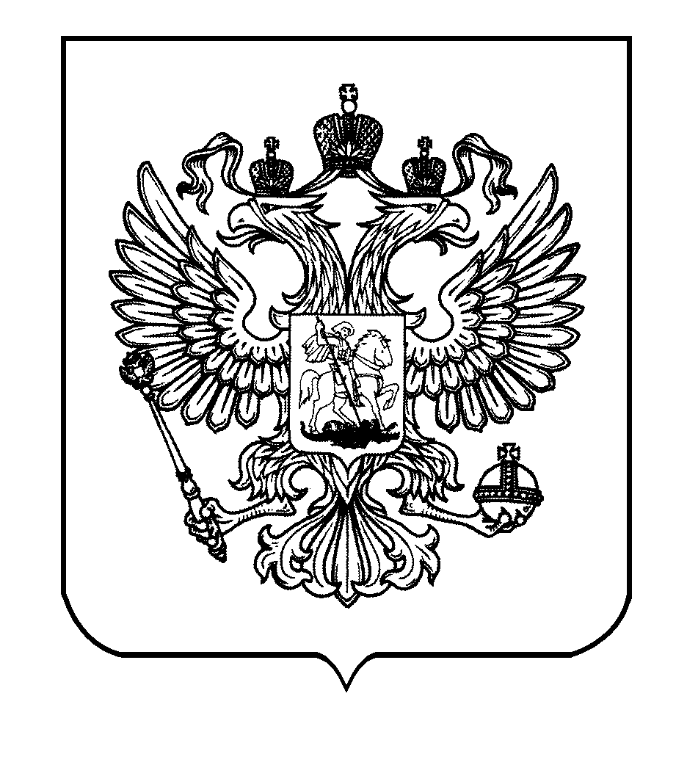

ФЕДЕРАЛЬНАЯ СЛУЖБА
ПО ЭКОЛОГИЧЕСКОМУ, ТЕХНОЛОГИЧЕСКОМУ И АТОМНОМУ НАДЗОРУ
(РОСТЕХНАДЗОР)

ЦЕНТРАЛЬНОЕ УПРАВЛЕНИЕ РОСТЕХНАДЗОРА

П Р И К А З

15 декабря 2021 г. |  |  | № | ПР-210-600-о
Москва

О принятии мер по противодействию коррупции
в Центральном управлении Федеральной службы по экологическому,
технологическому и атомному надзору

В целях соблюдения требований Федерального закона от 25 декабря 2008 г.
№ 273-ФЗ «О противодействии коррупции», приказа Центрального управления Федеральной службы по экологическому, технологическому и атомному надзору (далее – Управление) от 11 июня 2021 г. № ПР-210-297-о «Об утверждении карты коррупционных рисков и мер по их минимизации Центрального управления Федеральной службы по экологическому, технологическому и атомному надзору» и в целях соблюдения запретов, ограничений и исполнения обязанностей федеральных государственных гражданских служащих (далее – работники), установленных в целях противодействия коррупции, приказываю:
Заместителям руководителя Управления Афанасьеву Л.В.,
Зеленяку А.Б., Лосевой Н.Ю., Пономареву В.Н., Пузанову Д.В., Савчук Ю.Н., Солиной Т.М., Учеваткину А.А., Филатову А.В., начальнику отдела кадров
и спецработы Батеевой Т.Г.:
1. Обеспечить контроль за ведением работниками Управления, осуществляющими работу с обращениями граждан и посетителями,
а также работниками контрольных (надзорных) отделов, приема граждан
и посетителей исключительно в зоне «Единого окна».
2. Запретить допуск сторонних лиц в кабинеты работников Управления
и иные служебные помещения Управления, за исключением классов аттестации
на территориях Московской, Тверской, Владимирской, Ивановской, Ярославской
и Костромской областей.
3. Указать работникам курируемых отделов Управления на недопущение получения подарков от физических или юридических лиц в связи с выполнением своих должностных обязанностей.
4. Организовать работу вверенного коллектива в зданиях и помещениях Управления под персональную ответственность.
5. Ознакомить работников курируемых отделов Управления с настоящим приказом, в срок не позднее 16 декабря 2021 г. представить листы ознакомления
в отдел кадров и спецработы.

Руководитель Е.М. Тюменцев

